Чем можно заниматься сегодня
Тема недели: «Спичка невелика»
20. 04.2020
Лепим вместе: «Тили-тили, тили - бом, загорелся кошкин дом!»
Рекомендации для родителей: прочитайте ребенку сказку С.Я. Маршака «Кошкин дом», назовите героев сказки, рассмотрите иллюстрации. Затем можно предложить ребенку сделать поделку или композицию из пластилина к этой сказке. Обыграйте постройку. Похвалите ребенка за старания.
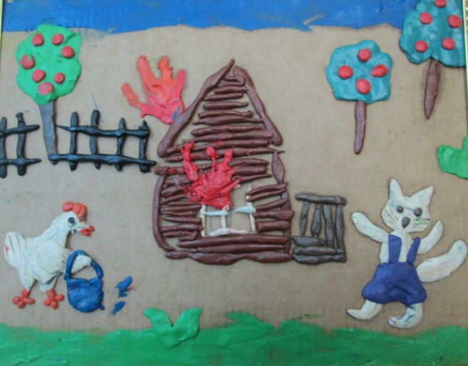
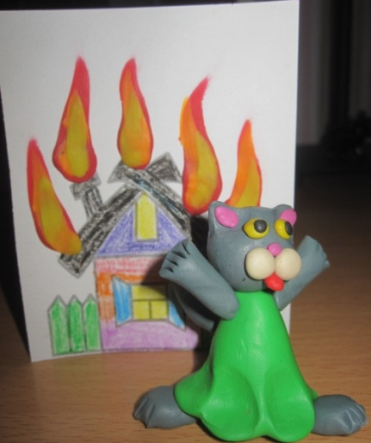
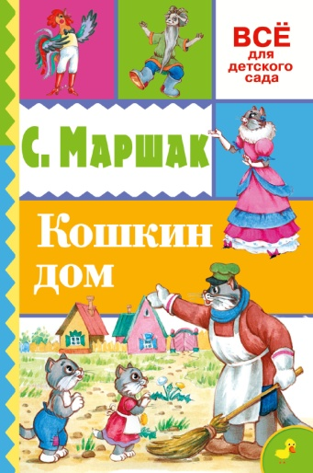

Физминутка
Мы дружные ребята
И в сказку мы идем
(ребенок шагает по кругу, высоко поднимая ноги)
Посмотрим, кто же в сказке
Потушит кошкин дом
(наклоны вперед и назад)
И если надо, тоже
Мы будем помогать
(ходит в полуприсяде, руки на коленях)
И каждому мы скажем:
«С огнем нельзя играть»
(повороты влево и вправо с грозящим жестом)

Поиграем: «Доскажи словечко»
1.Чтобы лес, звериный дом,
Не пылал нигде огнем,
А лишь пели песни птички,
Не берите в руки……(спички)!
2. Ребята, помните о том,
Что нельзя шутить с…. (огнем)
3.Кто с огнем неосторожен
У того…. (пожар) возможен.
4.Раз, два, три, четыре
У кого пожар....( в квартире ).
5.Дым столбом поднялся вдруг
Кто не выключил .... (утюг).
6. Красный отблеск побежал
Кто со спичками..... (играл).

21. 04.2020
Составляем рассказ «Пожарная машина»
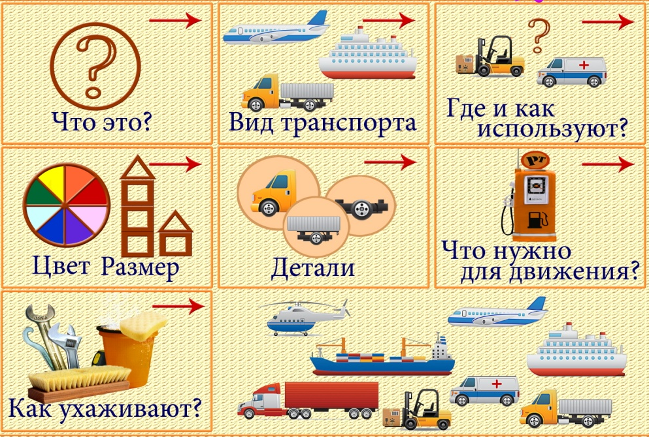

Составьте вместе с ребенком рассказ - описание «Пожарная машина» по схеме:
- Что это?
- К какому виду транспорта относится?
- Где и как используют?
- Какого цвета, размера?
- Из каких частей состоит?
- Что нужно для движения?
- Как ухаживают?

Как устроена пожарная машина . ссылка https://www.youtube.com/watch?v=tHBj_pmdcEk
Загадайте загадки
Всех на свете я сильнее,
Всех на свете я смелее,
Никого я не боюсь,
Никому не покорюсь.
(огонь)
Я мчусь с сиреной на пожар,
Везу я воду с пеной.
Потушим вмиг огонь и жар
Мы быстро, словно стрелы.
(пожарная машина)
В деревянном домике
Проживают гномики.
Уж такие добряки –
Раздают всем огоньки.
(спички)
Дым увидел, не зевай,
Нас скорее вызывай

(пожарные)
22.04.2020
Поиграем: Дидактическая игра «Соедини картинки с цифрами»

Дидактическая игра «Найди отличия»
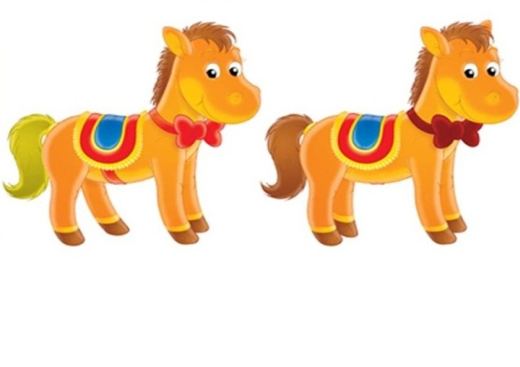
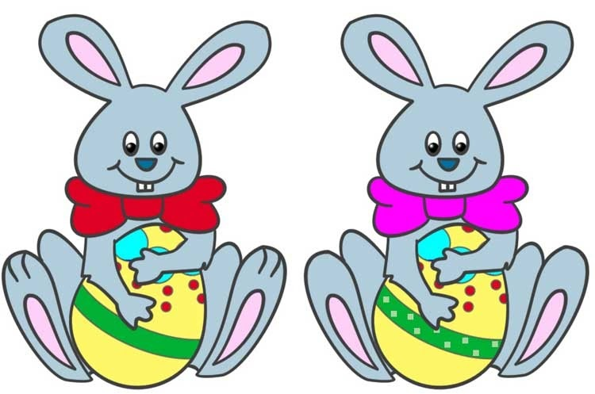

Дидактическая игра «Выложи картинку из фигур»

23. 04.2020
Аппликация: «Пожарная машина»
Рекомендации для родителей:
рассмотрите с ребенком картинки пожарных машин. Предложите ребенку нарисовать, вырезать детали, выложить машину, наклеить. Если ребенок затрудняется, помогите ему. Похвалите ребенка.
Побеседуйте с ребенком о причинах пожара, средствах пожаротушения, поведении при пожаре.

Пальчиковая гимнастика
В зажигалке или в спичке – огонечек-невеличка
(соединяем поочередно кончики пальцев)
Просит: «поиграй со мной, я ведь робкий и ручной»,
(соединяем руки в замок)
Но плохая он игрушка:
(сжимаем и разжимаем кулачки)
Подожжет диван, подушку,
(загибаем поочередно пальцы)
Книжки, стол, ковер, обои
И большой пожар устроит.
(Руки в замок, пальцы все вверх)
Что запомнить мы должны?
(Сжимаем, разжимаем кулачки)
Спички детям не нужны!
(Машем указательным пальцем)

24. 04.2020
Почитаем: Прочитайте ребенку произведение К.Чуковского «Путаница».
Поиграем: Дидактическая игра «Огонь- друг, огонь- враг»
Оборудование: карточки с картинками ситуаций полезного и вредного огня, картинка «доброго» и «злого» огонька.
Содержание игры:
На столе лежат изображения «доброго» и «злого» огонька, ребенок выбирает из подготовленных карточек картинки и размещает их около нужного «огонька»

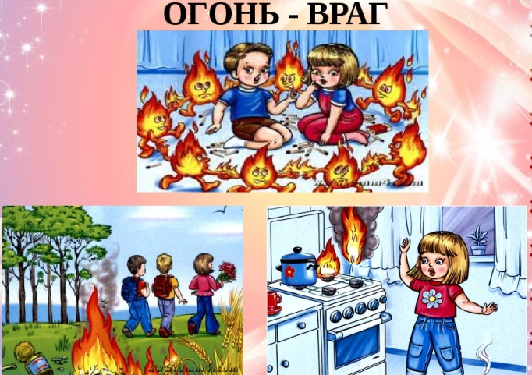
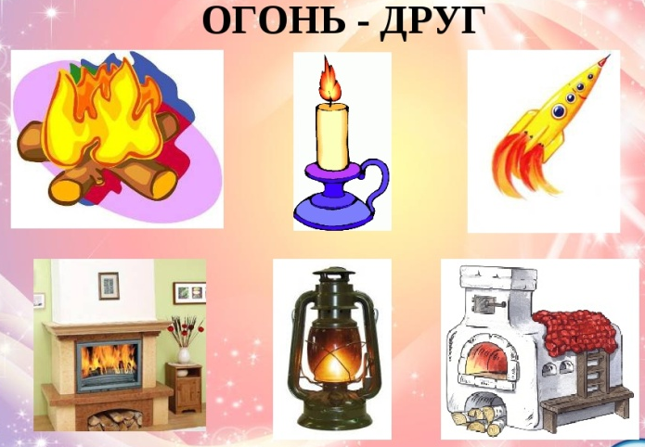

Посмотрите с ребенком мультфильм «Уроки осторожности тетушки Совы - Огонь»
ссылка: http://link.ac/2trh

